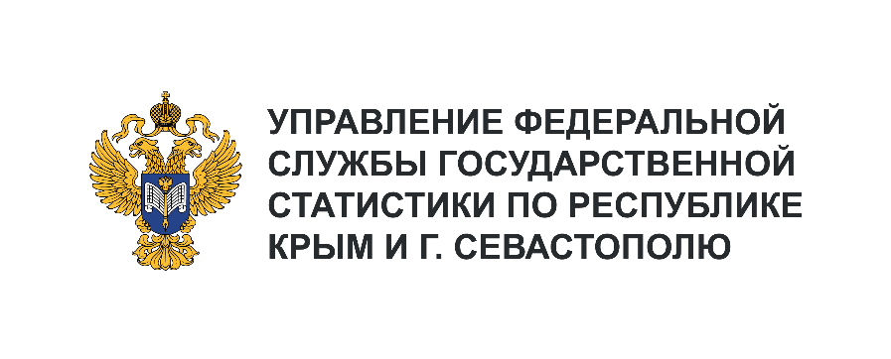 | Пресс-служба Крымстата  Телефон: +7 (3652) 25-52-41  e-mail: 82.01@rosstat.gov.ru

Информационное сообщение для СМИ
5 июля 2024, г. Севастополь
ИТОГИ ПРОМЫШЛЕННОГО ПРОИЗВОДСТВА
В МАЕ 2024 ГОДА

О промышленном производстве в г. Севастополе¹⁾

За май 2024 года индекс промышленного производства в г. Севастополе по сравнению
с аналогичным периодом 2023 года составил 218,8%, в том числе: в обрабатывающей промышленности – 313,8%, обеспечении электрической энергией, газом и паром; кондиционировании воздуха – 116,2%, водоснабжении; водоотведении, организации сбора и утилизации отходов, деятельности по ликвидации загрязнений – 122,8%.
Объем отгруженных товаров собственного производства, выполненных работ и услуг собственными силами²⁾ (промышленное производство) в мае 2024 года составил 4429,0 млн рублей. В секторе «Обрабатывающее производство» в мае 2024 года было отгружено товаров собственного производства на 2748,4 млн рублей (62,1% от общего объёма промышленного производства). Лидирующую позицию среди обрабатывающих производств по объемам отгруженных товаров собственного производства занимает производство прочих транспортных средств и оборудования – 842,1 млн рублей (30,6% от общего объема обрабатывающего производства), производство прочей неметаллической минеральной продукции – 437,8 млн рублей (15,9%), производство пищевых продуктов – 330,7 млн рублей (12,0%), производство электрического оборудования – 299,8 млн рублей (10,9%), производство напитков – 227,4 млн рублей (8,3%) и производство готовых металлических изделий, кроме машин и оборудования – 224,0 млн рублей (8,2%).
Оборот организаций³⁾ (промышленное производство) в мае 2024 года составил 4713,8 млн рублей. На предприятиях обрабатывающих производств – 2964,6 млн рублей (62,9% от общего объёма промышленного производства); по обеспечению электрической энергией, газом и паром; кондиционированию воздуха – 1202,2 млн рублей (25,5%).

_______________________
¹⁾ Оперативные данные.
²⁾ Объем отгруженных товаров представляет собой стоимость товаров, произведенных и фактически отгруженных (переданных) на сторону. Показатель формируется по фактическим видам деятельности, независимо от основного вида деятельности организаций.
³⁾ Оборот организаций по видам экономической деятельности по полному кругу организаций представляет совокупность организаций с соответствующим основным видом деятельности и отражают коммерческую деятельность организаций.

